**实验报告**

**实验名称：实验3.2.1：配置静态MAC地址表项**

学院： 计算机学院 班级： 特立2124 学号： 1120211099 姓名： 周豪捷

**步骤4：通信测试**

1. 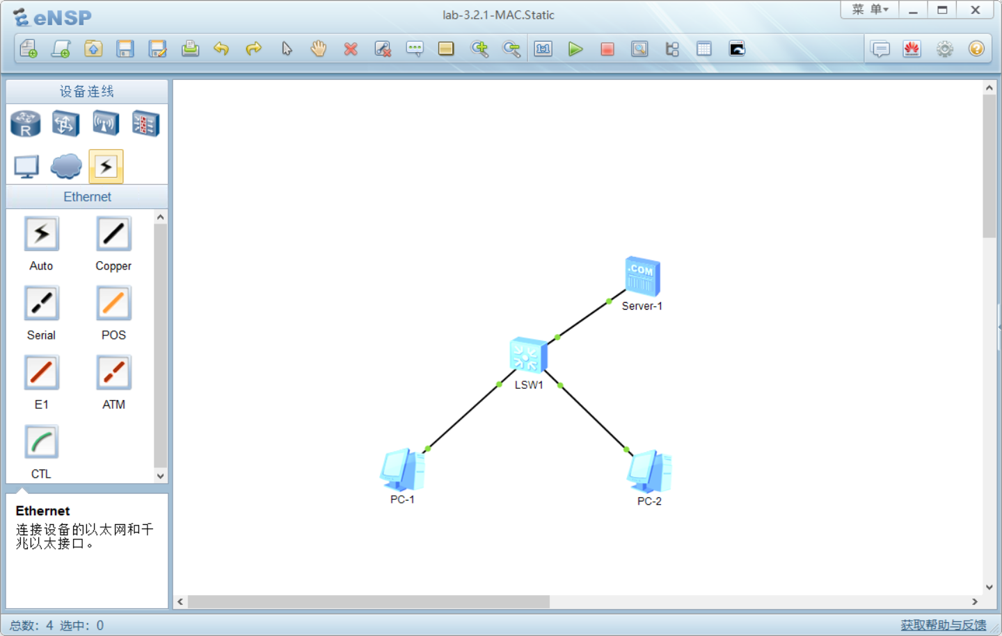请将创建的网络拓扑的截图粘贴到实验报告中。
2. PC-1能ping通PC-2吗？请将ping命令结果的截图粘贴到实验报告中。

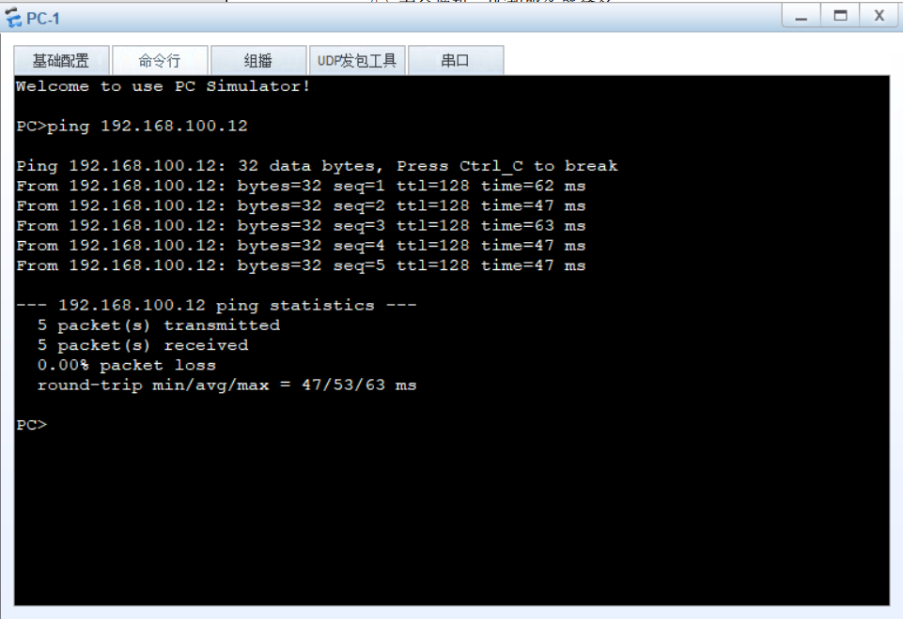

1. Server-1能ping通PC-1吗？请将ping结果的截图粘贴到实验报告中。

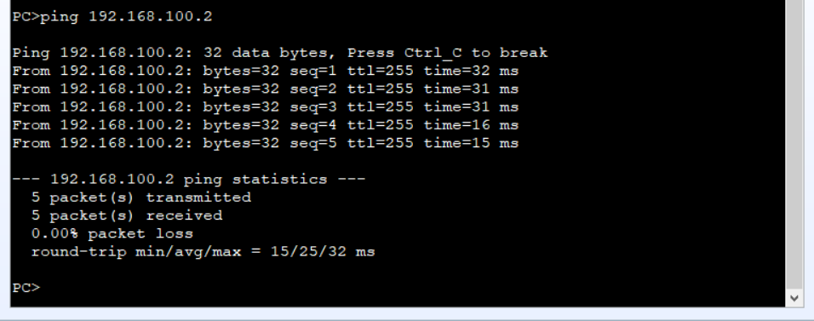

**步骤5：配置静态MAC地址表项**

1. 请将配置静态MAC地址表项前的交换机LSW1的MAC地址表的截图粘贴到实验报告中。

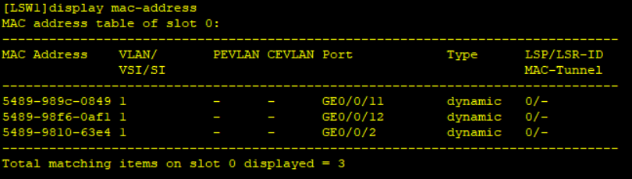

1. 交换机LSW1学习到了几个MAC地址？与端口连接的PC和Server有什么关系？

答：3个，一个端口学习了一个MAC地址，每个MAC地址对应一个交换机端口上连接的PC或Server。

1. 如何确认交换机学习的是源MAC地址而不是目的MAC地址？请说明验证方法。

答：方法一：可以观察交换机的MAC地址表，查看学习到的MAC地址条目，如果观察到的是与接口相连的源MAC地址，则说明学习的是源MAC地址。

方法二：可以通过与其他网络设备通信来验证。例如可以分别用PC-1和PC-2来ping Server-1，如果能ping通并且交换机使用了正确的源MAC地址来更新其MAC地址表，则说明学习的是源MAC地址。

1. 请将配置静态MAC地址表项后的交换机LSW1的MAC地址表的静态表项截图粘贴到实验报告中。

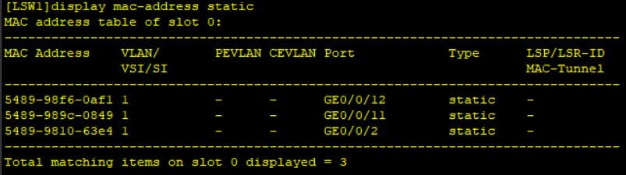

**步骤6：测试验证**

1. PC-1能ping通PC-2吗？请将ping命令结果的截图粘贴到实验报告中。

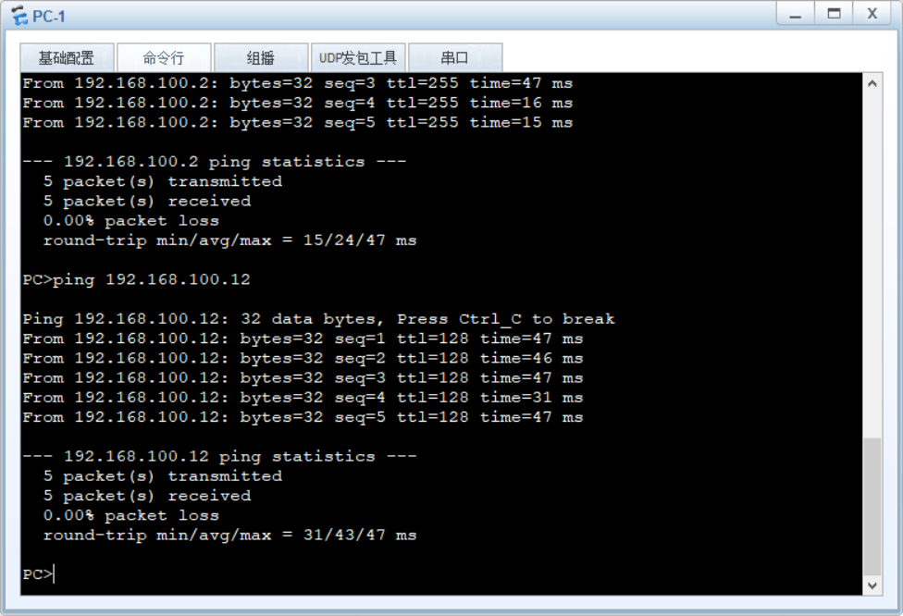

1. Server-1能ping通PC-1吗？请将ping结果的截图粘贴到实验报告中。

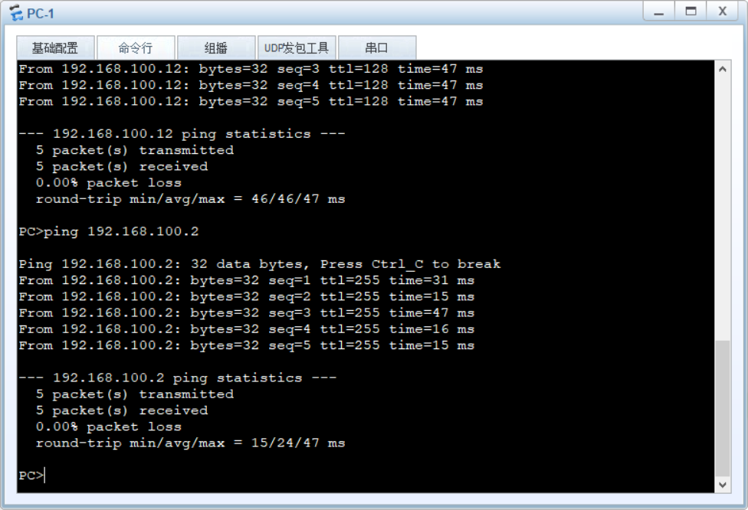

1. 请将PC-1接入新端口后的交换机LSW1的MAC地址表的截图粘贴到实验报告中。

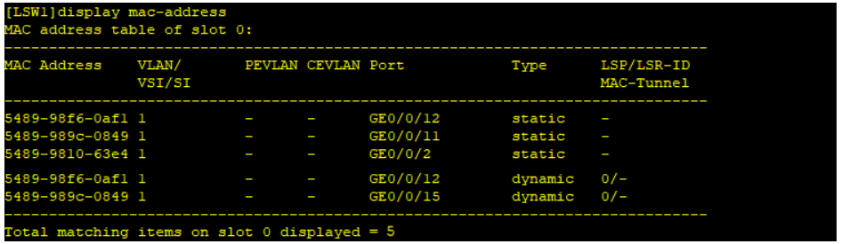

1. PC-1能ping通PC-2吗？请将ping命令结果的截图粘贴到实验报告中。

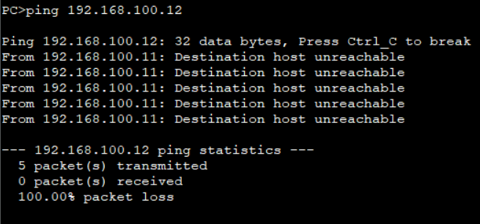

1. PC-1能ping通Server-1吗？请将ping命令结果的截图粘贴到实验报告中。

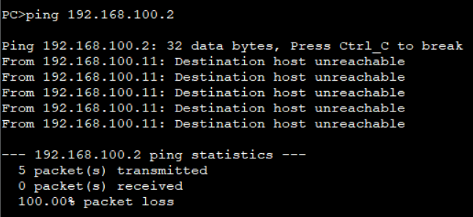

1. PC-2能ping通Server-1吗？请将ping命令结果的截图粘贴到实验报告中。

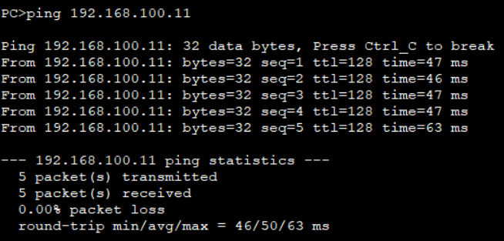

**步骤7：删除静态表项**

1. PC-1能ping通PC-2吗？请将ping命令结果的截图粘贴到实验报告中。

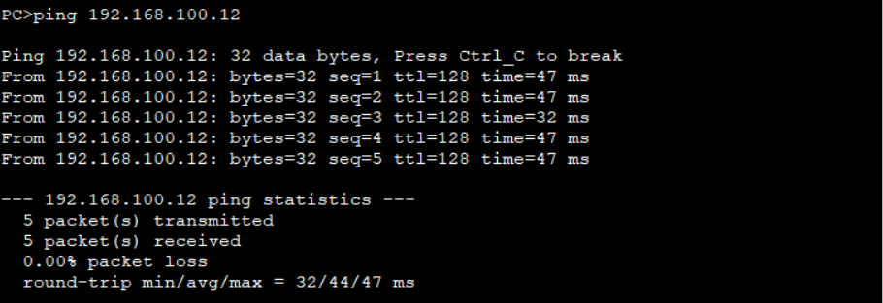

1. 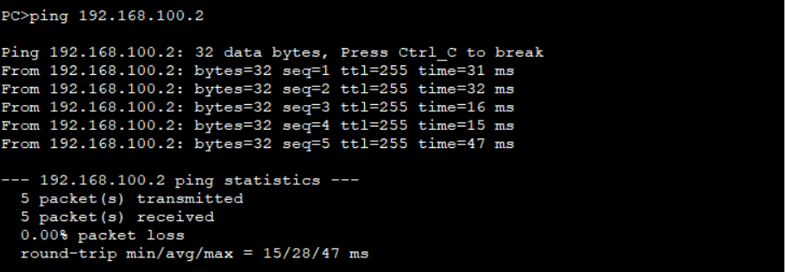Server-1能ping通PC-1吗？请将ping结果的截图粘贴到实验报告中。